МБУК ВР «МЦБ» им. М. В. Наумова
12+

Рекомендательный список

«ВСЕ О НАШЕМ ЗДОРОВЬЕ»
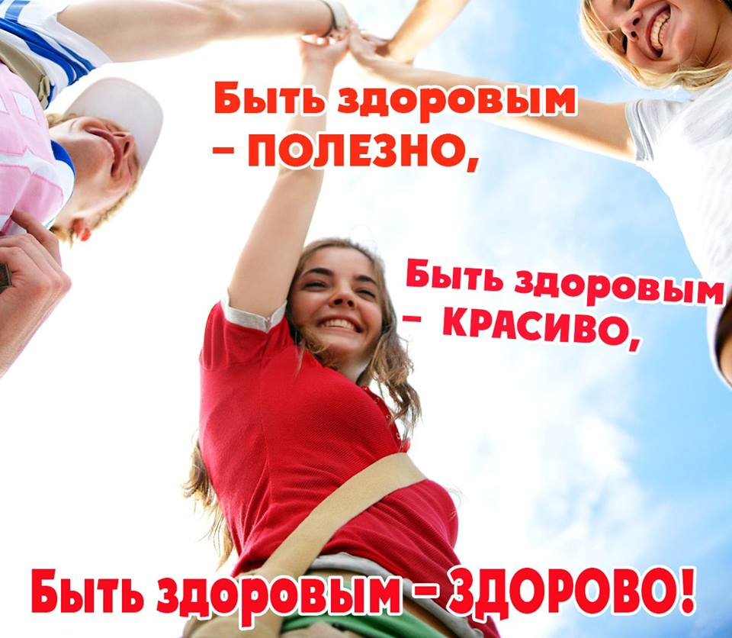
Выполнил:
ведущий библиотекарь отдела ВСО
Бердникова Е. С.

ст. Романовская, 2023 год
Наша судьба в наших руках. Какой она будет –неудачной или счастливой –зависит от нас самих. Выбрав для себя верный ориентир –здоровый образ жизни – мы программируем свое будущее. Как часто мы думаем о своем здоровье? По большей части мы не вспоминаем о нем до тех пор, пока не заболеем. Однако можно ли назвать такое положение вещей правильным? Не лучше ли позаботиться о здоровье заранее? Здоровый образ жизни (ЗОЖ) —образ жизни человека, направленный на профилактику болезней и укрепление здоровья. Это комплексное понятие, включающее в себя множество составляющих. Сюда входят все сферы человеческого существования –начиная с питания и заканчивая эмоциональным настроем. Это способ жизнедеятельности, направленный на полное изменение прежних привычек, касающихся еды, режима физической активности и отдыха.

Рекомендательный список литературы «Все о нашем здоровье» предлагает литературу, посвященную основным слагаемым здоровья: здоровому образу жизни, двигательной активности, рациональному питанию, методикам и системам оздоровления, профилактике психоэмоциональных перегрузок, интернет-зависимости и отказу от вредных привычек. Представлены рекомендации и советы врачей, спортсменов, диетологов и психологов.
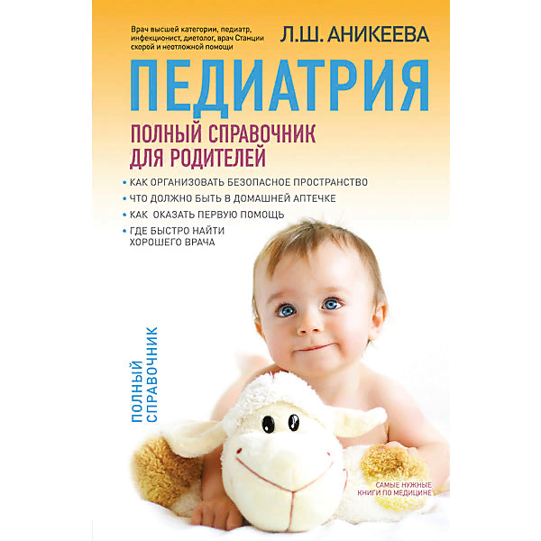
Аникеева, Л. Ш.
Педиатрия: полный справочник для родителей [текст]/ Л. Ш. Аникеева. - Москва: Эксмо, 2013. – 224 с.- (Современная медицина. Полный справочник).

От начала болезни до врачебного осмотра всегда проходит какое-то время, когда мама остается наедине с малышом, нуждающимся в первой помощи. Незаменимая книга для мам - книга Ларисы Аникеевой - врача высшей категории, педиатра, врача станции скорой и неотложной медицинской помощи города Москвы с 30-летним стажем.
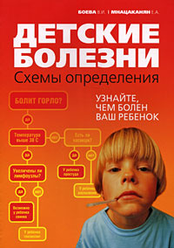
Детские болезни: схемы определения [текст]/ [cост.: В. И. Боева, Е. А. Мнацаканян]. - Москва: Эксмо: 2009. – 144 с.- (Алгоритм здоровья).
Для хорошего самочувствия маленького человека просто необходимо, чтобы любящие его мама и папа превратились в настоящих и верных помощников детского доктора. Однако когда родной ребенок плачет, из-за жалости к нему трудно сориентироваться и разумно подходить к решению проблемы. Чтобы избежать паники в таких случаях, воспользуйтесь этой книгой. С ее помощью вы легко сможете определить, что беспокоит ребенка, серьезно ли он заболел, необходимо ли вызывать врача или можно обойтись собственными силами. Книга построена по основным симптомам, которые могут вызвать неприятные ощущения у ребенка. В каждой главе расположены схемы вопросов, отвечая на которые утвердительно или отрицательно вы узнаете, как нужно действовать в каждой конкретной ситуации.
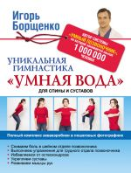
Борщенко, И. А.
Уникальная гимнастика «Умная вода» для спины и суставов [текст]/ Игорь Анатольевич Борщенко. - Москва: АСТ, 2015. – 224 с.- (Методика доктора Борщенко).
Болят позвоночник и суставы, испытываете дискомфорт из-за болей в пояснице, жалуетесь на хронические головные боли? Иногда лечение возможно только при помощи гимнастики. Но что делать, если, делая даже простые упражнения, человек испытывает сильные боли? Знакома эта проблема? Вам поможет… щадящая гимнастика в воде! Именно об этом речь пойдет в этой книге!
Здесь представлен лучший комплекс упражнений из лечебной водной гимнастики, позволяющей избавиться от остеохондроза и остеопороза.

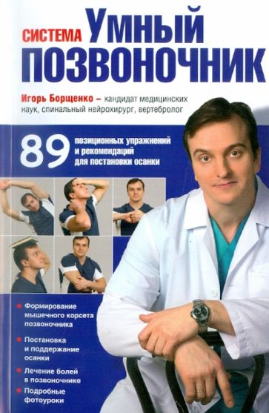
Борщенко, И. А.
Система «Умный позвоночник» [текст]/ Игорь Анатольевич Борщенко. - Москва: Эксмо, 2011. – 256 с.
Известно ли вам, что после пребывания в невесомости, где мышцы лишены гравитационной нагрузки, позвоночник космонавта становится аномально гибким, а мышцы ослабевают настолько, что космонавт теряет способность принимать сидячее положение? Этого удается избежать только благодаря специально разработанным физическим тренировкам с целью укрепления глубоких мышц спины и поддержания осанки. Уникальная позиционная гимнастика доктора Борщенко, опирающаяся на космические реабилитационные технологии, поможет включить в работу короткие и длинные мышцы позвоночника, укрепить глубокие мышцы спины, формирующие внутренний корсет позвоночника, обрести идеальную осанку, а значит - забыть о многих хронических болезнях!
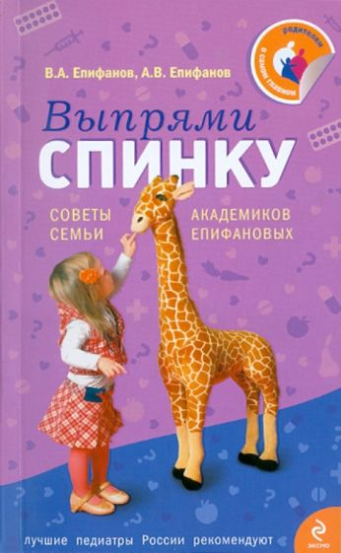
Епифанов, В. А.
Выпрями спинку: Советы семьи академиков Епифановых [текст]/ В. А. Епифанов, А. В. Епифанов - Москва: Эксмо, 2011. – 160 с.: ил.
Каждая мама мечтает, чтобы ее ребенок вырос крепким, привлекательным и хорошо учился. Для этого необходим здоровый позвоночник! Только вот откуда взяться беспроблемной спине при перегрузках в школе, сидении за компьютером и нашей плохой экологии?
Ответ на этот вопрос дают профессора Виталий Александрович и Александр Витальевич Епифановы, самые известные специалисты России в области восстановительной медицины, академики медицинских наук.
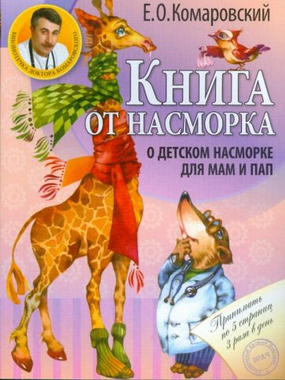
Комаровский, Е. О.
Книга от насморка: о детском насморке для мам и пап [текст]/ Е. О. Комаровский. - Москва: Эксмо, 2011. – 160 с., ил. - (Библиотечка доктора Комаровского).
Медицинская наука не может избавить вашего ребенка от соплей. Какими бы вы ни были замечательными родителями, с каким бы замечательным детским врачом вы ни дружили, несколько раз в год вы, мамы и папы, окажетесь перед фактом: у дитя насморк, надо помочь.
И если вы мамы и папы ответственные, то вы не будете проводить над малышом эксперименты, а постараетесь получить знания. Ибо есть реальные, простые, доступные, азбучные способы помощи ребенку, и вам надо совсем немного - захотеть об этом узнать.

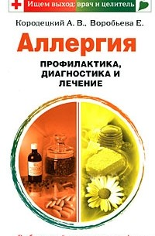
Кородецкий, А. В.
Аллергия. Профилактика, диагностика и лечение [текст]/ А. В. Кородецкий, Е. А. Воробьева. - Москва: Эксмо, 2008. – 224 с.- (Ищем выход: врач и целитель).
Чуть ли ни каждый второй житель нашей планеты страдает от аллергических реакций, и по прогнозам, распространенность аллергии будет расти. Представители разных медицинских направлений - народного и официального - объединили усилия, чтобы как можно полнее раскрыть все аспекты этого заболевания. Любую аллергию можно обуздать и победить - так считают врач-аллерголог высшей категории Елена Воробьева и знаменитый травник, целитель Александр Кородецкий. В предлагаемой книге профессиональный врач освещает диагностику аллергического ответа, методы иммунокоррекции.
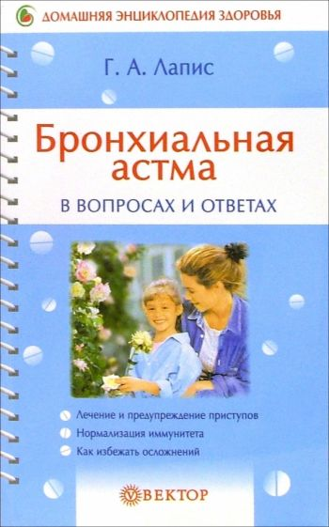
Лапис, Г. А.
Бронхиальная астмам в вопросах и ответах [текст]/ Г. А. Лапис. - Санкт-Петербург: 2005. – 192 с.- (Домашняя энциклопедия здоровья).
Цель этой книги - дать читателю наиболее полную информацию, необходимую для правильной и эффективной борьбы с болезнью.
Вы узнаете о природе возникновения бронхиальной астмы, ее симптомах, течении, осложнениях. Научитесь устранять причины возникновения приступа, справляться с легкими и тяжелыми формами астмы. Автор книги, кандидат медицинских наук Г. А. Лапис, - врач с большим практическим опытом лечения пациентов.
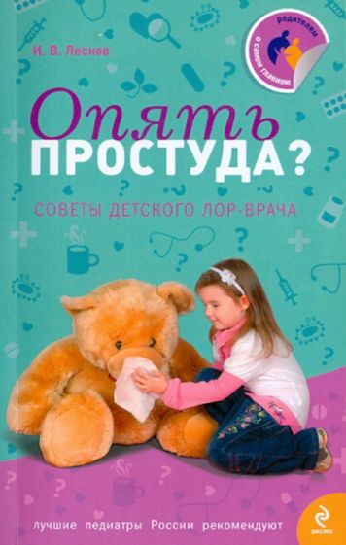
Лесков, И. В.
Опять простуда? [текст]/ И. В. Лесков. - Москва: Эксмо, 2011. – 224 с.- (Родителям о самом главном).
Частые простуды ребенка - постоянная головная боль его родителей.
Как ускорить выздоровление? Какое лекарство выбрать? Нужны ли дополнительные консультации врачей-специалистов? Как прекратить эту бесконечную череду недомоганий?
На эти вопросы много раз отвечал опытный педиатр, врач 1-й категории Иван Васильевич Лесков: на приеме в поликлинике и online-конференциях, в журналах для родителей и на консультациях в частной московской клинике.
В этой книге собраны самые частые вопросы, они систематизированы для вашего удобства. Заботливые мамы и папы найдут в этой книге всю информацию из первых уст.
Теперь родители могут не только правильно помочь своему захворавшему малышу, но и предупредить простуду с помощью современных лекарственных средств и проверенных советов опытного специалиста.
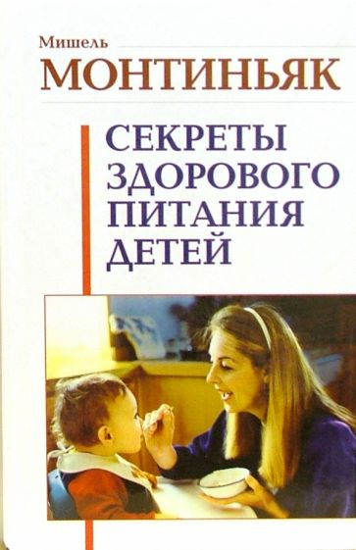
Монтиньяк, М.
Секреты здорового питания детей [текст]/ М. Монтиньяк; [пер. с фр.]. - Москва: Оникс, 2007. – 288 с.
Новая книга Мишеля Монтиньяка, создателя прославленного метода похудания, посвящена здоровью детей начала третьего тысячелетия. Знаменитого диетолога тревожит угрожающее распространение ожирения и связанных с ним патологий у подрастающего поколения. В рационе наших детей преобладают продукты, прошедшие промышленную обработку и далеко не безвредные для детского организма.
Хотите вырастить здорового ребенка? Прочитайте эту книгу.
Хотите стать родителями крепкого малыша? Подумайте над советами Монтиньяка, адресованными беременным женщинам и будущим отцам.
Решение многих проблем лежит у нас на тарелке.
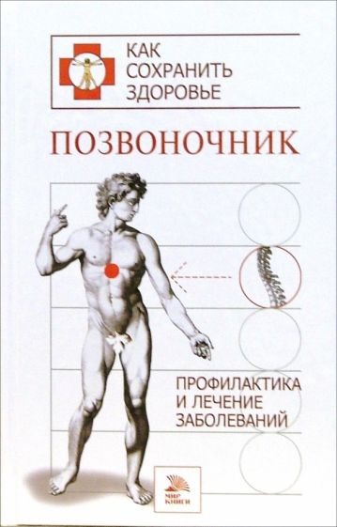
Позвоночник. Профилактика и лечение заболеваний [текст]/ [сост. М. М. Соколов]. - Москва: Мир книги, 2006. – 320 с.: ил.
В наше время число людей, страдающих такими болезнями, как сколиоз, остеохондроз, радикулит, растет с каждым днем.
В книге представлен полный обзор заболеваний позвоночника, описаны особенности и причины их развития. Помимо современных научных данных, приводятся нетрадиционные и народные методы профилактики и лечения, а также таблицы рационального питания.

Шабалина, Н.
100 современных диет [текст]/Н. Шабалина. - Москва: Эксмо, 2005. – 288 с.- (Из личного опыта).
Какая женщина хотя бы раз в жизни не сидела на диете, желая сбросить пару-тройку (или больше) лишних килограммов? А потом героическими усилиями пыталась сохранить хрупкое равновесие и не вернуться к прежним формам. Автор данной книги испробовала на Книга «100 современных диет» автора Нина Шабалина оценена посетителями КнигоГид, и её читательский рейтинг составил 7.60 из 10.

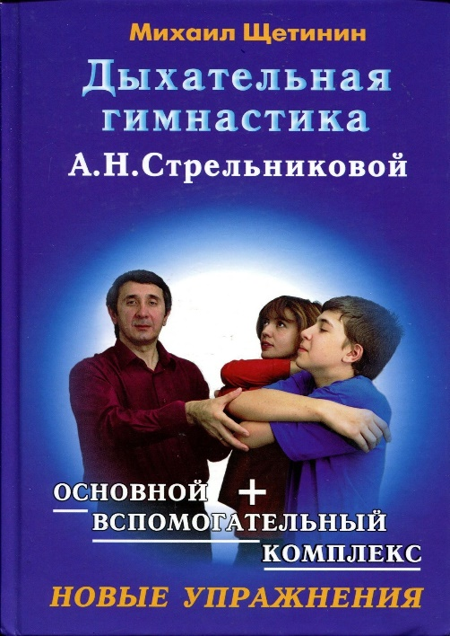
Щетинина, М. Н.
Дыхательная гимнастика А. Н. Стрельниковой [текст]/М. Н. Щетинина. - Москва: Метафора, 2010. – 368 с.: ил.
Об удивительной эффективности парадоксальной дыхательной гимнастики А.Н.Стрельниковой наслышаны многие. Тысячи людей успешно занимаются ей по книгам, написанным для взрослых. Многие занимаются по этим книгам также со своими детьми. Но это не совсем правильно. Работая с детьми десятки лет, автор разработал специальные рекомендации для занятий с ними, предложил игровые варианты упражнений, выявил особенности выполнения упражнений для детей разного возраста. В ваших руках книга, адаптированная для занятий взрослых с детьми и подростками.

«Все онашем здоровье»: рекомендательный список / ведущий библиотекарь отдел внестационарного обслуживания Бердникова Е. С. – ст. Романовская: МБУК ВР «МЦБ» им. М. В. Наумова, 2023 г.- 8 с.

